|  |  |
| --- | --- |
| Gerb-BMSTU_01 | **Министерство науки и высшего образования Российской Федерации**  **Федеральное государственное бюджетное образовательное учреждение**  **высшего образования**  **«Московский государственный технический университет**  **имени Н.Э. Баумана**  **(национальный исследовательский университет)»**  **(МГТУ им. Н.Э. Баумана)** |

ФАКУЛЬТЕТ «Информатика и системы управления»\_\_\_\_\_\_\_\_\_\_\_\_\_\_\_\_\_\_\_\_\_\_\_\_\_\_\_\_\_\_\_\_\_\_\_\_

КАФЕДРА «Программное обеспечение ЭВМ и информационные технологии»\_\_\_\_\_\_\_\_\_\_\_\_\_\_

**Лабораторная работа №** 5

|  |  |
| --- | --- |
| **Дисциплина** Экономика программной инженерии  **Тема** Контроль хода выполнения проекта с помощью средств анализа затрат. Анализ рисков по методу PERT. Работа с отчетами  **Студент** Игнатьев А.И.  **Группа** ИУ7-83Б  **Оценка (баллы) \_\_\_\_\_\_\_\_\_\_\_\_\_\_\_**  **Преподаватель** Барышникова М.Ю. |  |

Москва.

2021 г.

# Цель работы

Целью лабораторной работы является освоение возможностей программы Microsoft Project по управлению финансовыми потоками на основе анализа затрат.

# Описание проекта

Команда разработчиков из 16 человек занимается созданием карты города на основе собственного модуля отображения. Проект должен быть завершен в течение 6 месяцев. Бюджет проекта: 50 000 рублей.

# Условие

Дата отчета 10 мая

Отметить как выполненные все работы, которые должны были завершиться на эту дату, кроме:

* 1 апреля для задачи 38 (Тестирование модели ядра) купили специализированное ПО, стоимость которого составила 1500 руб. В результате чего фактическая длительность выполнения этой задачи увеличилась на 20% (из-за необходимости освоения нового инструментального средства).
* Задача №27 фактически завершилась на неделю позже запланированного срока.
* Задача №40 выполнена на 60%.
* С 5 апреля ведущий программист был направлен на повышение квалификации, которое длились 2 недели. В этот период его доступность в проекте составляла 50%. После обучения его зарплата увеличилась на 10%.
* С 19.04 уволился один из наборщиков данных.
* С 12 апреля на 5% увеличилась стоимость аренды сервера.

# Задание 1

Дата отчета о состоянии:

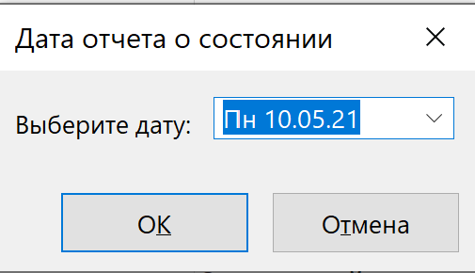

Покупка специализированного ПО для задачи «Тестирование модели ядра». Длительность увеличена до 1.2 нед:



Фактическая длительность задачи «разработка 2D графических элементов» составила 4 нед вместо 3:

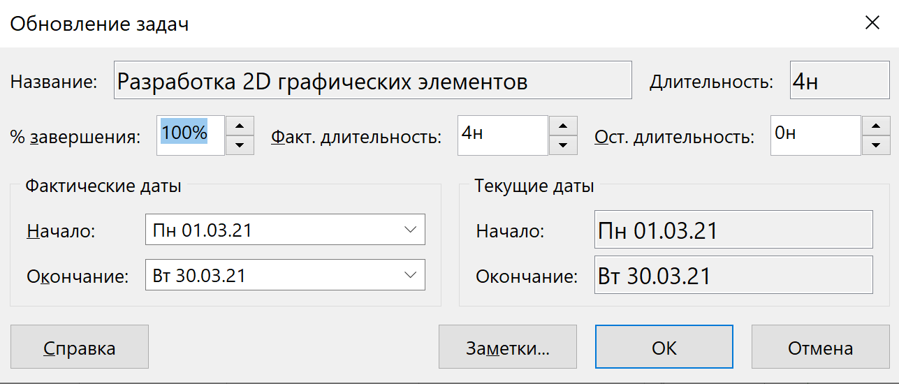

Задача «Создание мультимедиа-наполнения» завершена на 60%:

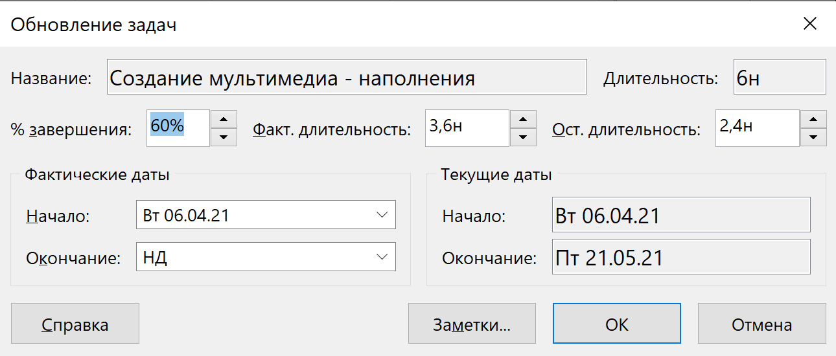

Повышение квалификации ведущего программиста:



Повышение его зарплаты на 10%:

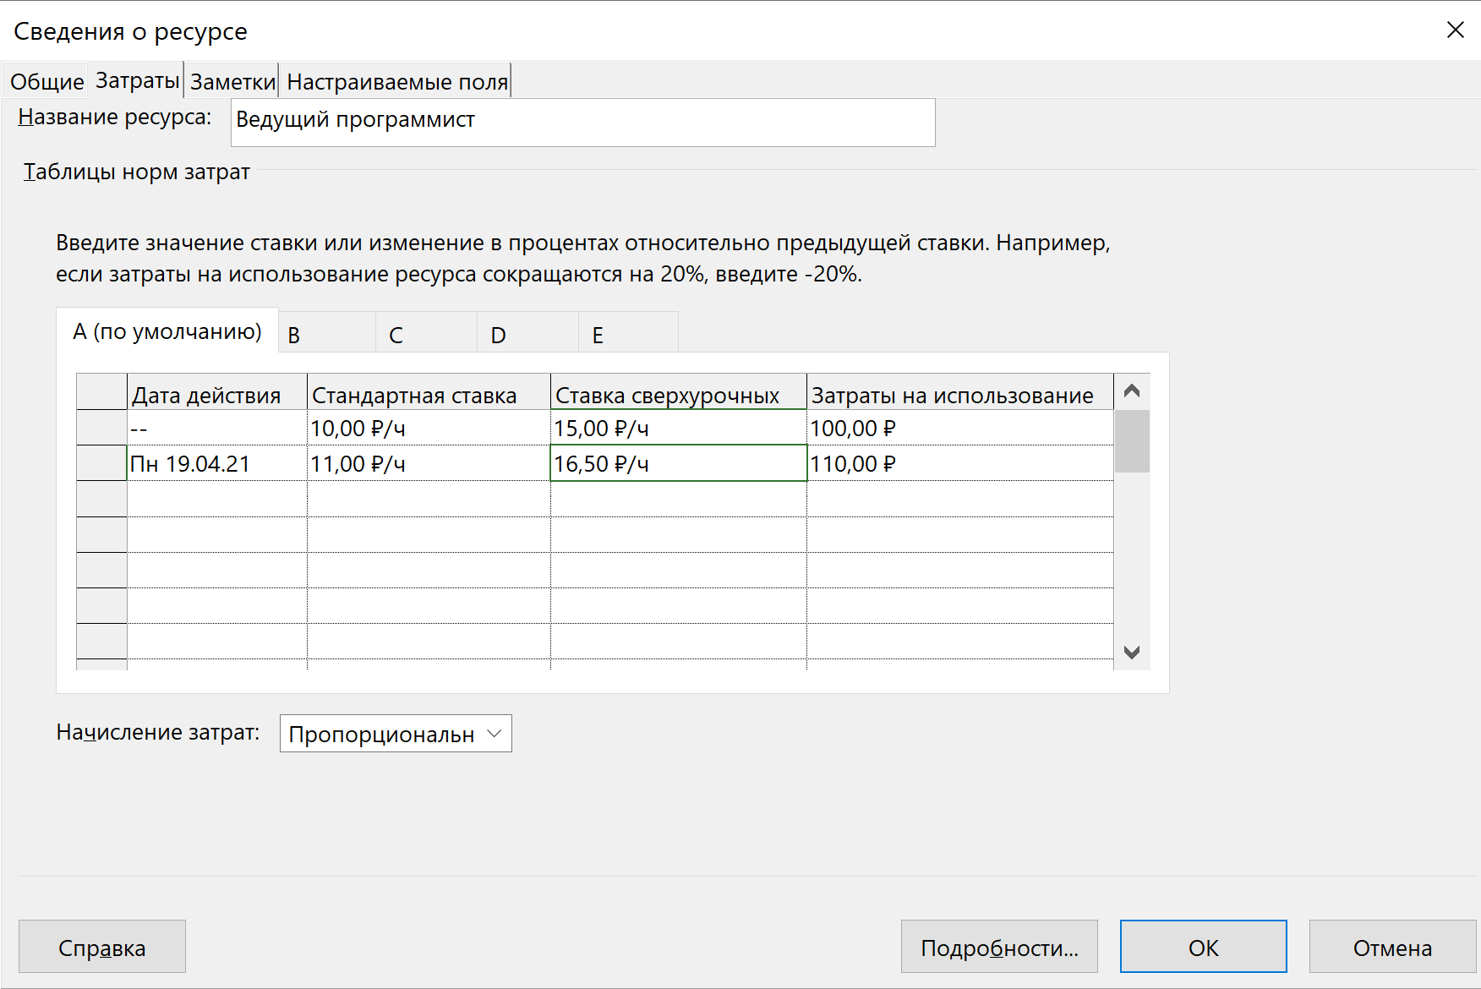

Наборщик данных 5 увольняется 19.04, после чего становится недоступен:

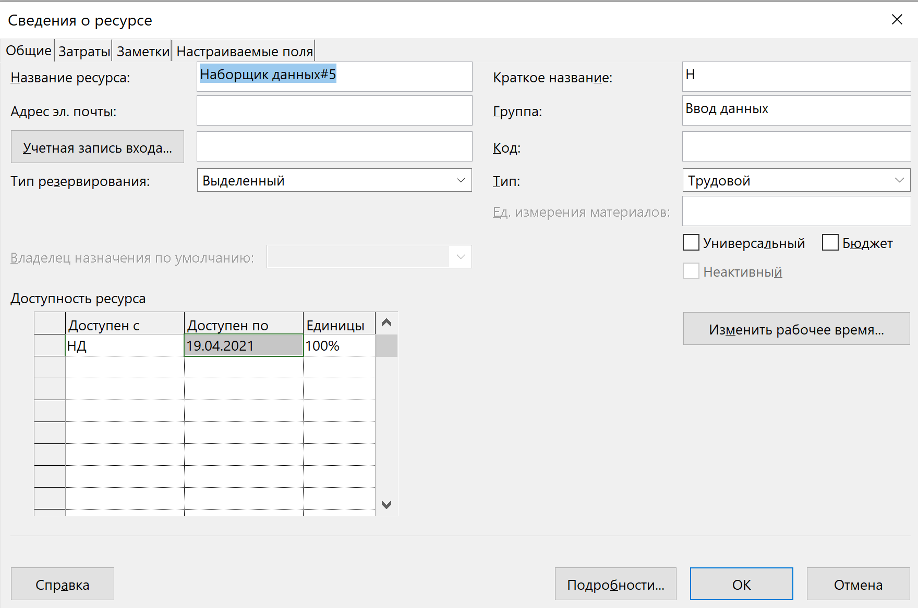

Работа «наполнение базы объектов» начинается позже срока увольнения, поэтому остается неделимой. Длительность увеличивается до 15 нед.:



С 12 апреля стоимость аренды сервера увеличена на 5%:

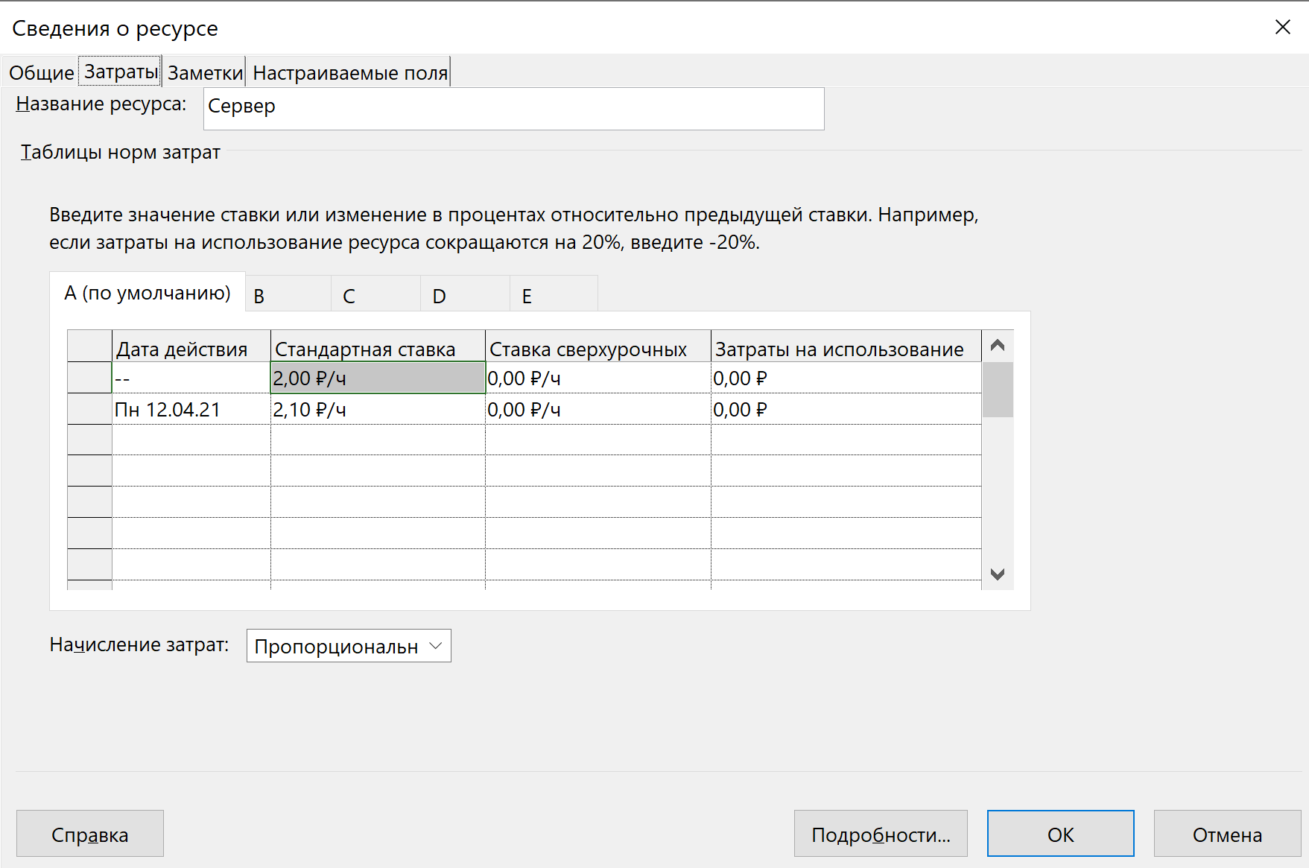

Итоговое состояние диаграммы Ганта с отмеченными завершенными задачами (номера задач сдвинулись на 2 из-за добавления двух совещаний):

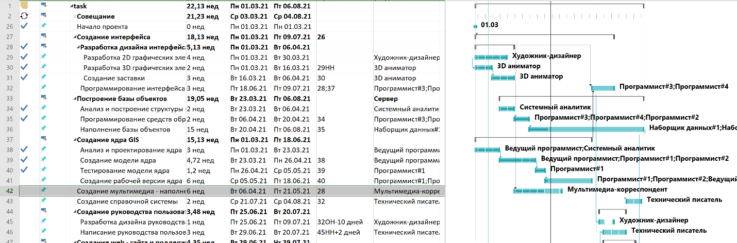

Итоговая продолжительность проекта составила 22.13 нед, а стоимость – 49345.98 р.



По сравнению с изначальным планом проект подорожал на 3646.98 рублей и отстал от графика на 2.23 недели.

На дату отчета затраты составляют 22422.35 руб.

К прямым затратам относятся затраты, необходимые для выполнения работ. Это зарплаты сотрудников и фиксированные затраты. На дату отчета фиксированные затраты составили 18632 руб.

К косвенным затратам относятся:

* Затраты на сервер (2290.35 руб)
* Затраты на специализированное ПО (1500 руб)

Итого косвенных затрат на дату отчета: 3790.35 руб.

Таблица освоенного объема:

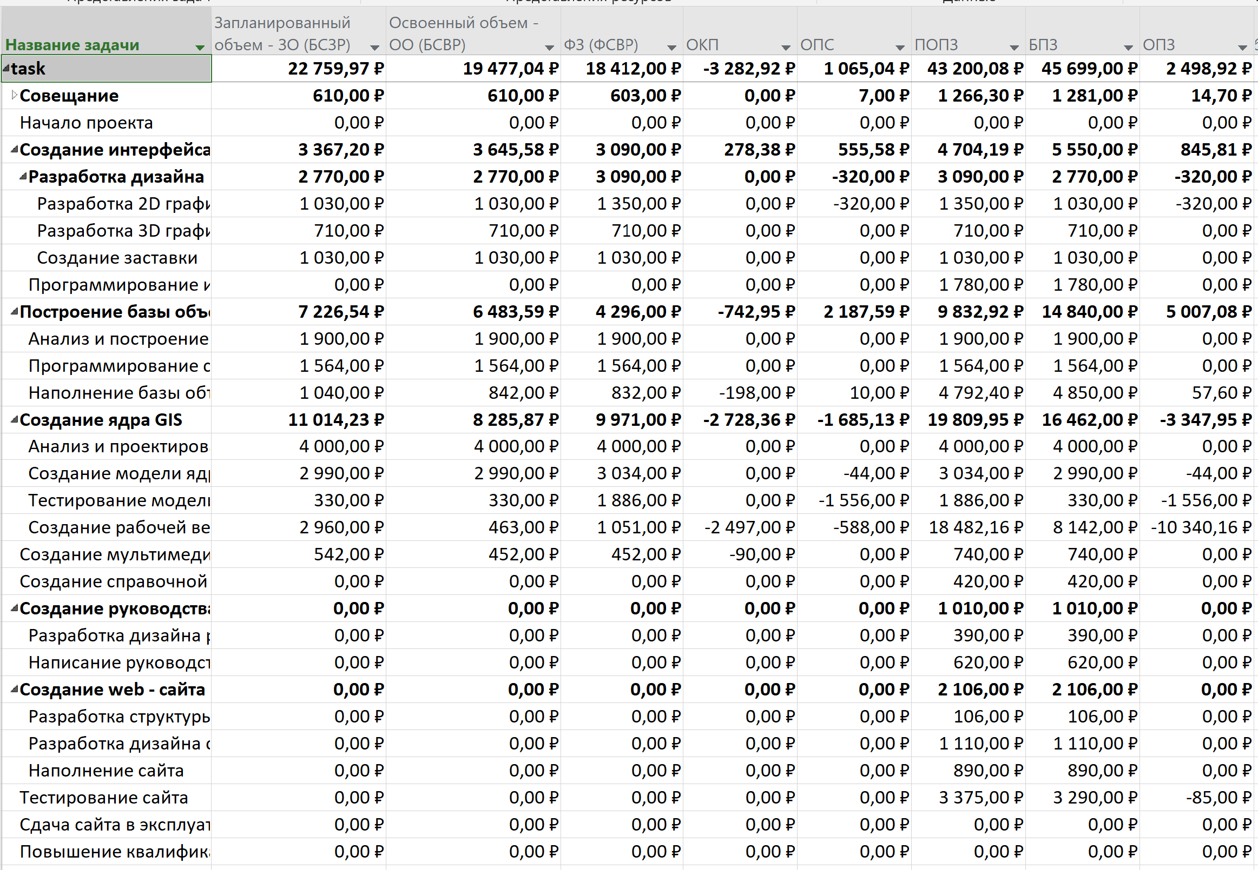

По таблице видно, что освоенный объем (ОО) составляет 22759.97 руб, а освоенный (ОО) – 19477.04 руб. Фактические затраты составили 18412 руб, что меньше запланированных. Это связано с тем, что некоторые затратные работы начались позже срока, поэтому на дату отчета на них было потрачено меньше. Отклонение от календарного плана (ОКП) составило -3282.92 руб. т.е. фактический объем работы оказался меньше запланированного. Отклонение по стоимости (ОПС) составляет 1065.04 руб. Это означает, что проект укладывается в смету (ОПС > 0), но отстает от графика (ОКП < 0). Согласно прогнозу о завершении (ПОПЗ) итоговые затраты составят 43200.08 руб, что меньше затрат по базовому плану (БПЗ). Однако поскольку трудозатраты отстают от плана, и стоимость некоторых ресурсов увеличена, можно рассудить, что в итоге будет потрачено больше.

Вывод по анализу хода реализации проекта на дату отчета:

По итогам анализа можно сказать, что проект отстает от плана по трудозатратам. Из-за этого затраты на дату отчета меньше запланированных. Это значит, что пик затрат проекта сместился на более поздние даты. Из-за того, что стоимость ресурсов повысилась, итоговые затраты по проекту будут увеличены, что не было учтено в базовом плане.

# Задание 2

Затраты проекта по дням:

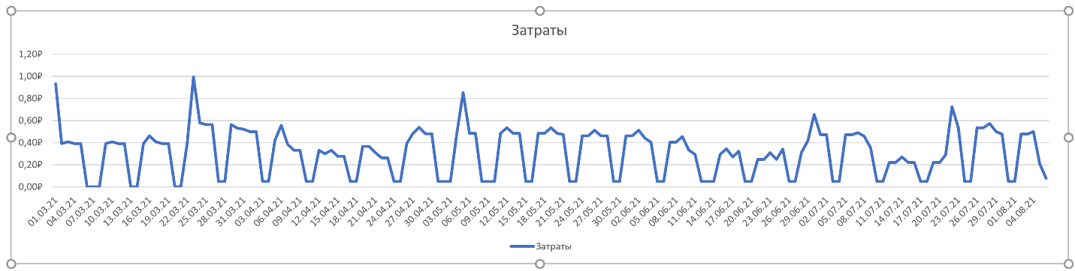

По графику видно, что наибольшую потребность в деньгах руководитель проекта будет испытывать в начале проекта, в районе 25 марта, в районе 6 мая, а также около 2 и 23 июля. Это связано с высокой концентрацией работ, на которые назначены высокооплачиваемые сотрудники, а также с фиксированными затратами.

Задачи с превышением бюджетной стоимости на рисунке ниже:

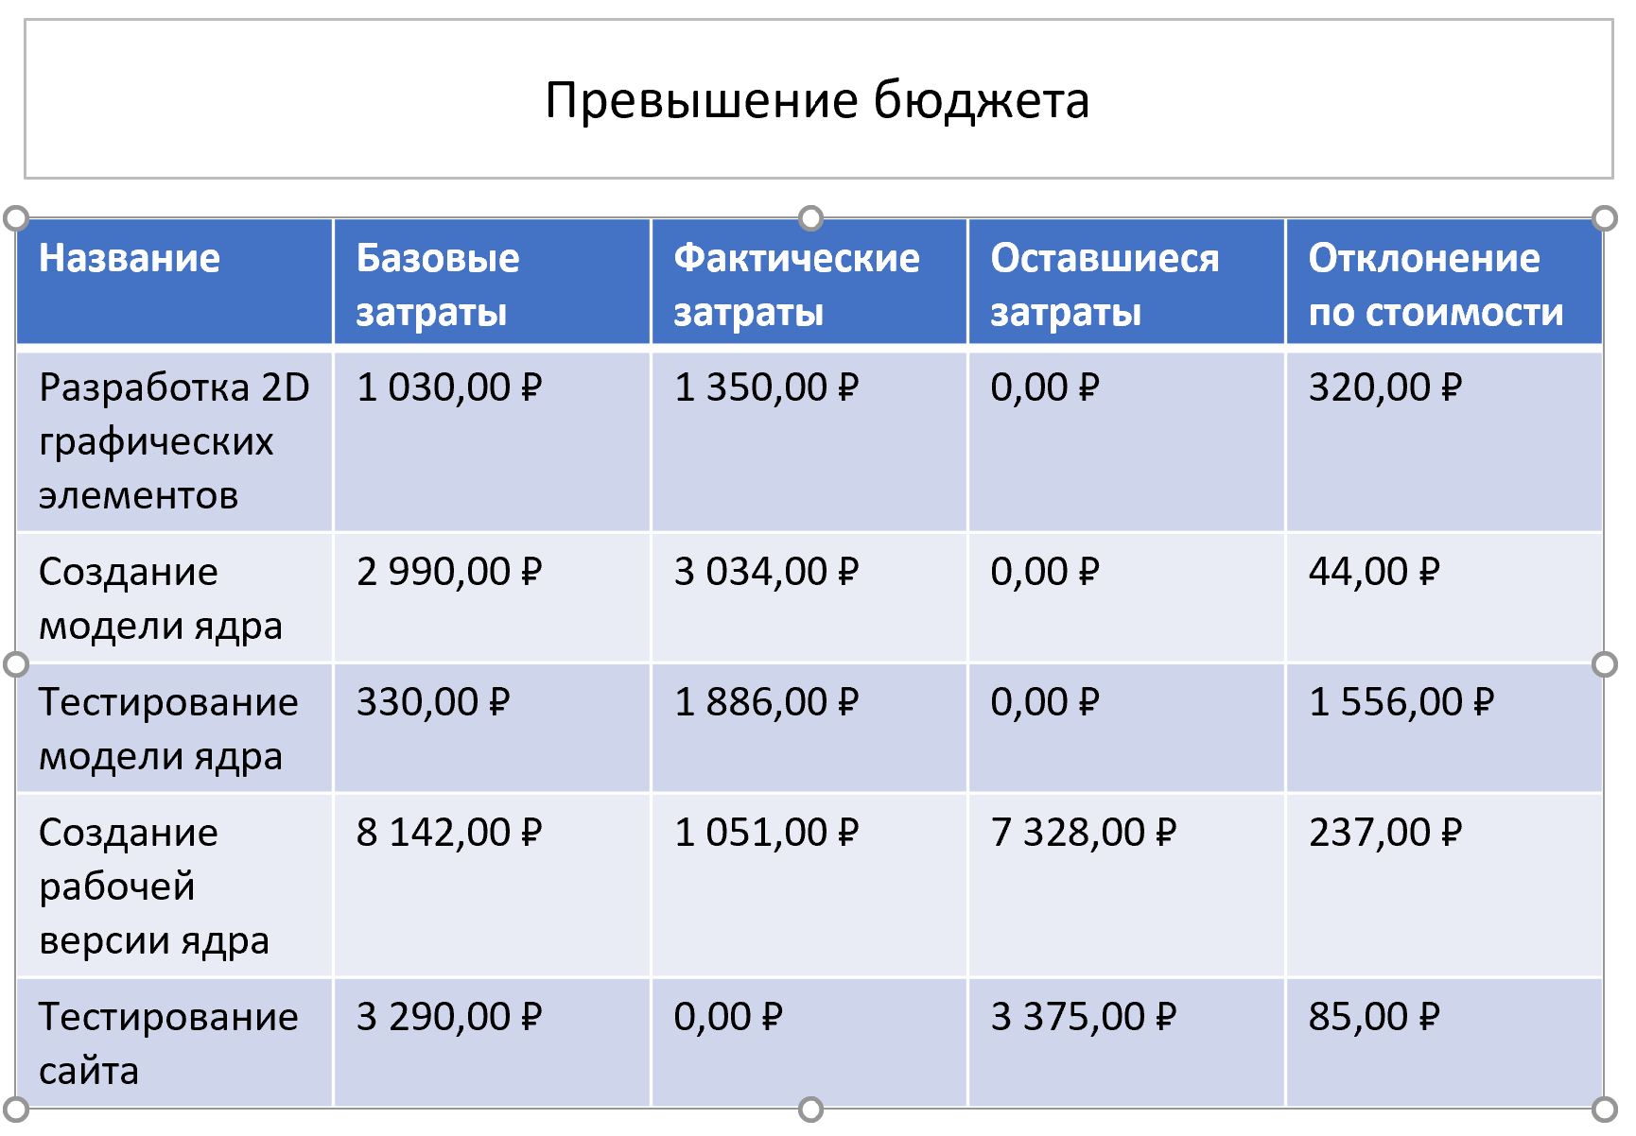

# Задание 3

Перегруппировка задач происходила по типу работ:

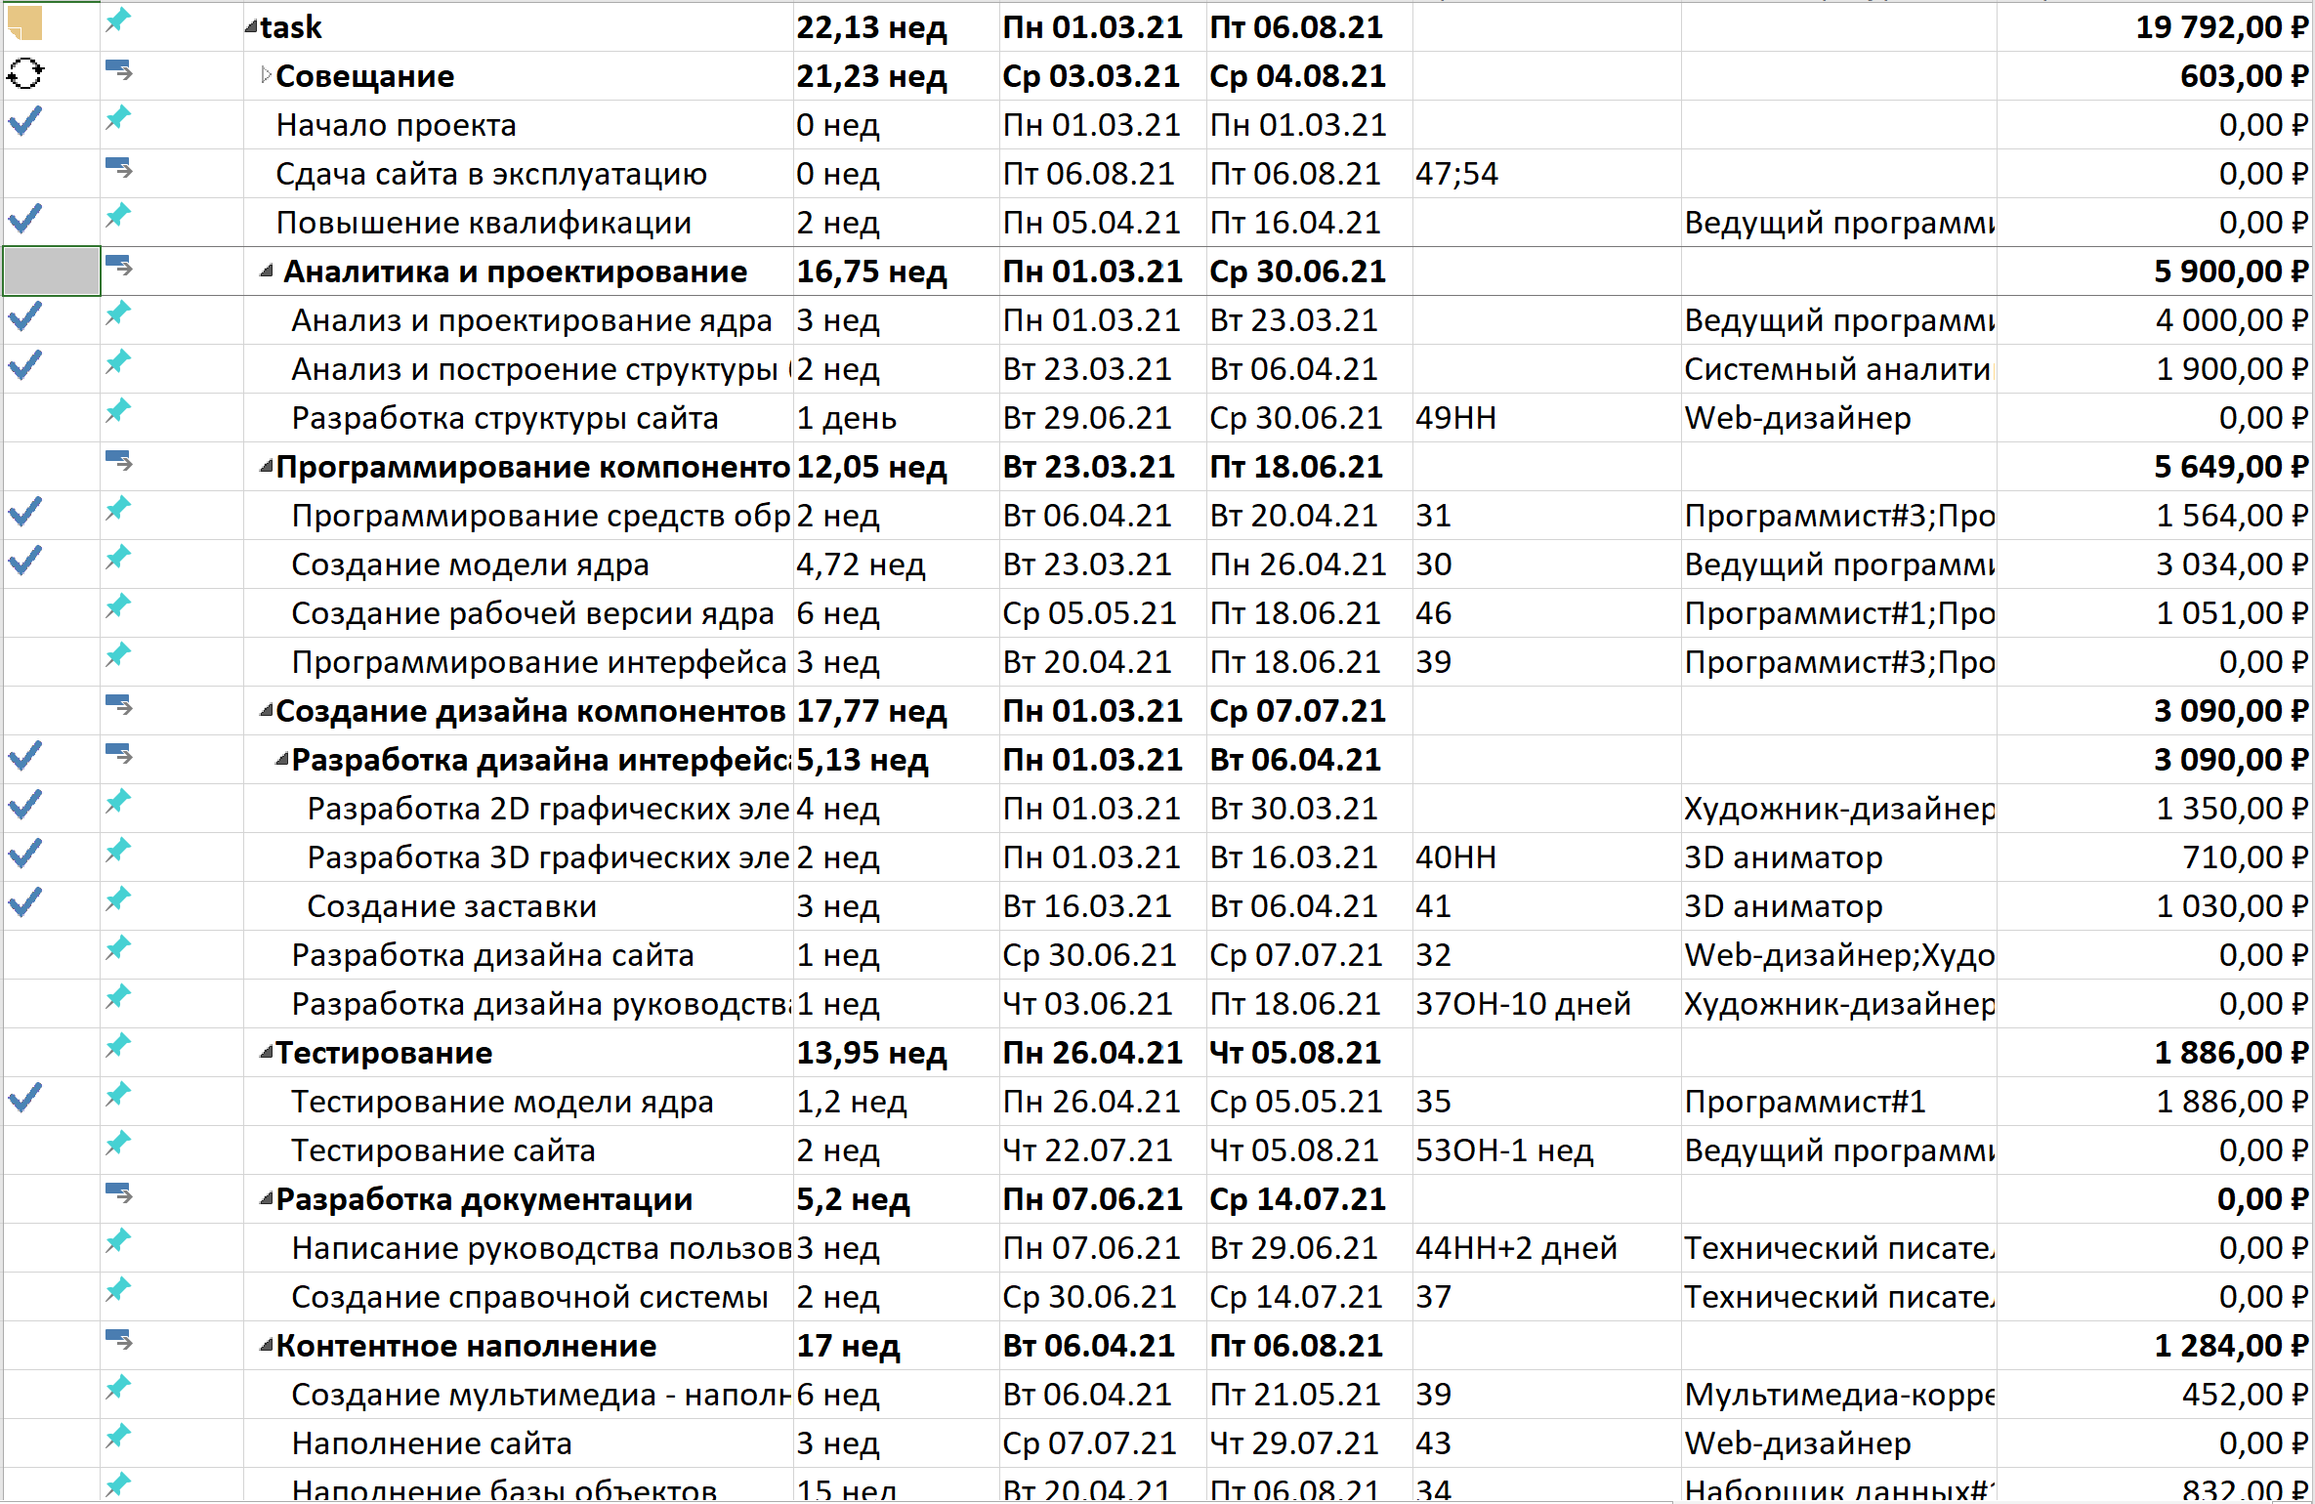

Такая группировка позволила сократить общие затраты по проекту до 46930 руб, не изменив его продолжительности:



Помимо этого, такая группировка позволяет лучше оценивать загрузку ресурсов, поскольку на задачи одной группы в основном назначены одни и те же ресурсы.

# Выводы

В результате данной работы были освоены возможности Microsoft Project по работе с отчетами. Помимо этого, была проведена перегруппировка задач.

В ходе работы была проанализирована таблица освоенного объема, построены отчеты о затратах проекта по дням и превышении затрат, проведена перегруппировка задач.

По результатам перегруппировки удалось сократить общие затраты по проекту до 46930 руб, не изменив его продолжительности.